用FTP来给学生发文件或者让学生上传作业说明
具体操作如下：
双击桌面任务栏右下角的图标，就会弹出下面的窗口
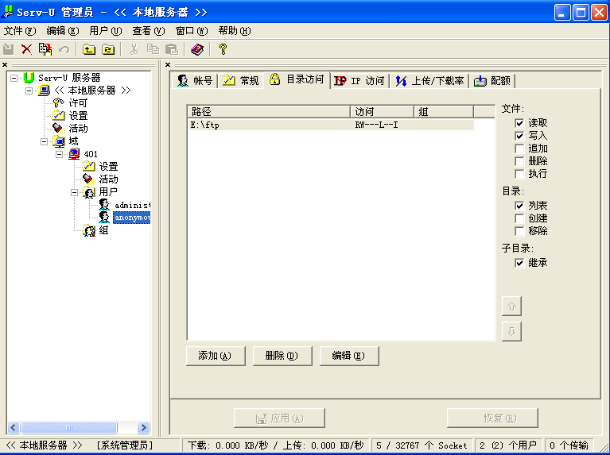
先选择左边的anonymous用户，然后点右边的标签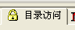按需求来做：
- 右边文件下的“读取”复选框打钩，允许学生阅读放在FTP文件夹下的文件，
可以将FTP文件下载到学生本地硬盘。
- 右边文件下的“写入”复选框打钩，允许学生可以上传自己的文件即直接将自己的作业拷贝到FTP文件夹下（注：学生在拷贝自己的作业时，一定要将作业关闭）。
- 右边文件下的“追加”复选框打钩，允许学生向存在的文件附加内容或者进行续传。
- 右边文件下的“删除”复选框打钩，允许学生删除文件，但不能删除文件夹。
- 右边目录下的“列表” 复选框打钩，允许学生看到FTP文件夹下的目录文件。
- 右边目录下的“创建” 复选框打钩，允许学生在FTP文件夹下创建文件夹。
- 右边目录下的“移除” 复选框打钩，允许学生在FTP下删除文件夹但不能删除文件。
教师可以根据自己的需要按上面的提示给学生设置权限。
设置好后可以让学生在地址栏上输入：ftp://192.168.3.200即可进行相关操作。
注：ftp文件夹放置在最后一个硬盘分驱中，现已将最后一个硬盘分驱设置不还原，教师可以将资源文件拷入最后一个盘符下！
如遇疑问或者不能解决的问题可以拨打
电话：6667553
6667554

